**消防安全知识宣传及教育培训**

为切实加强消防安全管理，普及消防安全知识，进一步提高员工的消防安全意识和消防安全技能，4月2日下午，阆中华济医养中心邀请政安消防宣传中心讲师为我公司员工进行2024年消防安全知识培训。

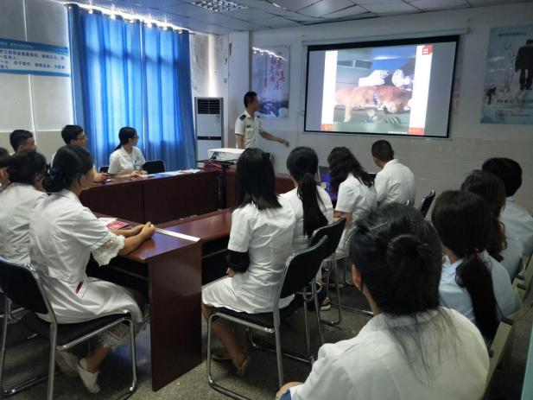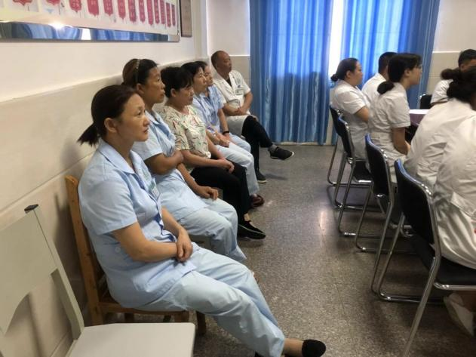

培训内容:

**一 消防基础知识**

1.消防工作的基本方针:预防为至防消结合”。

2.消防工作的综旨: A.人人必须遵守消防规章制度。B.爱护消防设施和器材,学会灭火器的使用。C.把消防工作与本职工作放在同等重要位置。D强消防意识,时刻保持格惕。E预防为王。

3.消防工作的基本原则:“谁主管谁负责”。

4.“两会一知”。即在发生火险时，每位员工会使用灭火器材,会逃生自救，知道火警电话。

**二.引起大灾的主要原因**

1.电气设备引导起火灾。

2.乱扔烟头或是火柴梗，也是造成火灾的主要原因。

3.使用打火机点蚊香，没远离可燃物引起火灾。

**三、火灾的预防**

1、保持消防通道畅通，消防门不能上锁，员工要记清楚每层楼的安全通道出口。

2.不乱拉接电线，对电路要经常检查，发现问题及时更换。

3.爱护消防设施：如消火栓、灭火器、消防池一定要保证有充足的蓄水。

**四、火场自救及逃生常识**

**火场自救**　　 1、疏散时不要乘坐电梯,防止电梯因停电被困其中。逃离有烟气火场时,最好用折叠多层的湿毛巾捂住口鼻,压低身体,防止过量吸入[有毒气体](https://www.baidu.com/s?wd=%E6%9C%89%E6%AF%92%E6%B0%94%E4%BD%93&tn=SE_PcZhidaonwhc_ngpagmjz&rsv_dl=gh_pc_zhidao" \t "https://zhidao.baidu.com/question/_blank)。

1. 一旦发生火灾,立即实施组织扑救,及时疏散被困人员。当大火封门,无法逃离时,应关紧房门,用湿棉织物品堵塞房门缝隙,同时不间断向上泼水降温,防止烟气侵入。  
   　　3、被大火围困千万不可慌张,立即采取呼喊、摇摆衣物等方式到阳台窗口呼救。  
   　　4、逃离途中有火焰且不十分猛烈时,可将衣服、鞋帽淋湿,穿出火区。  
   　　5、如果建筑物内火势和烟气较大难以通过时,可考虑从窗口逃脱。将绳索或用窗帘被单等临时结成的绳索滑下。  
   　**逃生常识**　　1、火灾袭来时要迅速逃生,不要贪恋财物。  
   　　2、工作人员平时就要了解掌握火灾逃生的基本方法,熟悉几条逃生路线。  
   　　3、受到火势威胁时,要当机立断披上浸湿的衣物、被褥等向安全出口方向冲出去。  
   　　4、身上着火,千万不要奔跑,可就地打滚或用厚重的衣物来压灭火苗。  
   　　5、遇火灾不可乘坐电梯,要向安全出口方向逃生。  
   　　6、室外着火,门已发烫,千万不要开门,以防大火蹿入室内,要用浸湿折被褥、衣物等堵塞门窗缝,并泼水降温。  
   　　7、若所在逃生线路被大火封锁,要立即退回室内,用打手电筒、挥舞衣物、呼叫等方法向窗外发送求救信号,等待救援。  
   　　8、千万不要盲目跳楼,可利用[疏散楼梯](https://www.baidu.com/s?wd=%E7%96%8F%E6%95%A3%E6%A5%BC%E6%A2%AF&tn=SE_PcZhidaonwhc_ngpagmjz&rsv_dl=gh_pc_zhidao" \t "https://zhidao.baidu.com/question/_blank)、阳台、落水管等逃生自救。也可用绳子,可把床单、被套撕成条状连成绳索,紧栓在窗框、暖气管、铁栏杆等固定物上,用毛巾、布条等保护手心,顺绳滑下,或下到未着火的楼层脱离险境。

通过此次消防知识宣传活动进一步强化了员工们的消防常识和消防安全防范意识，提高了火灾防范和火场逃生的自我保护能力，对华济医养中心认真落实各项消防安全制度和措施、创建平安和谐养老院具有重要的现实意义。